Для чего нужен баскетбол 3х3: это отличная тренировка для развития выносливости, координации и реакции. Также в 3х3 больше индивидуальной свободы, игроки могут чаще проявлять свои навыки и дриблинг.
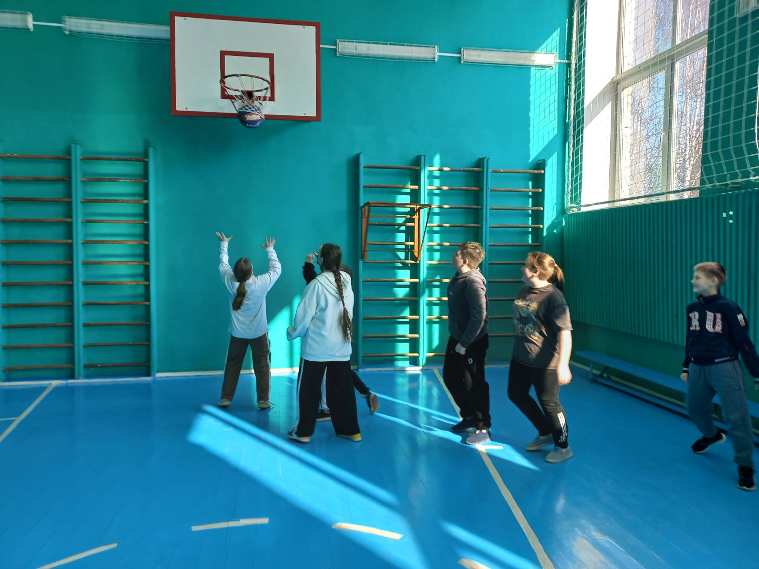

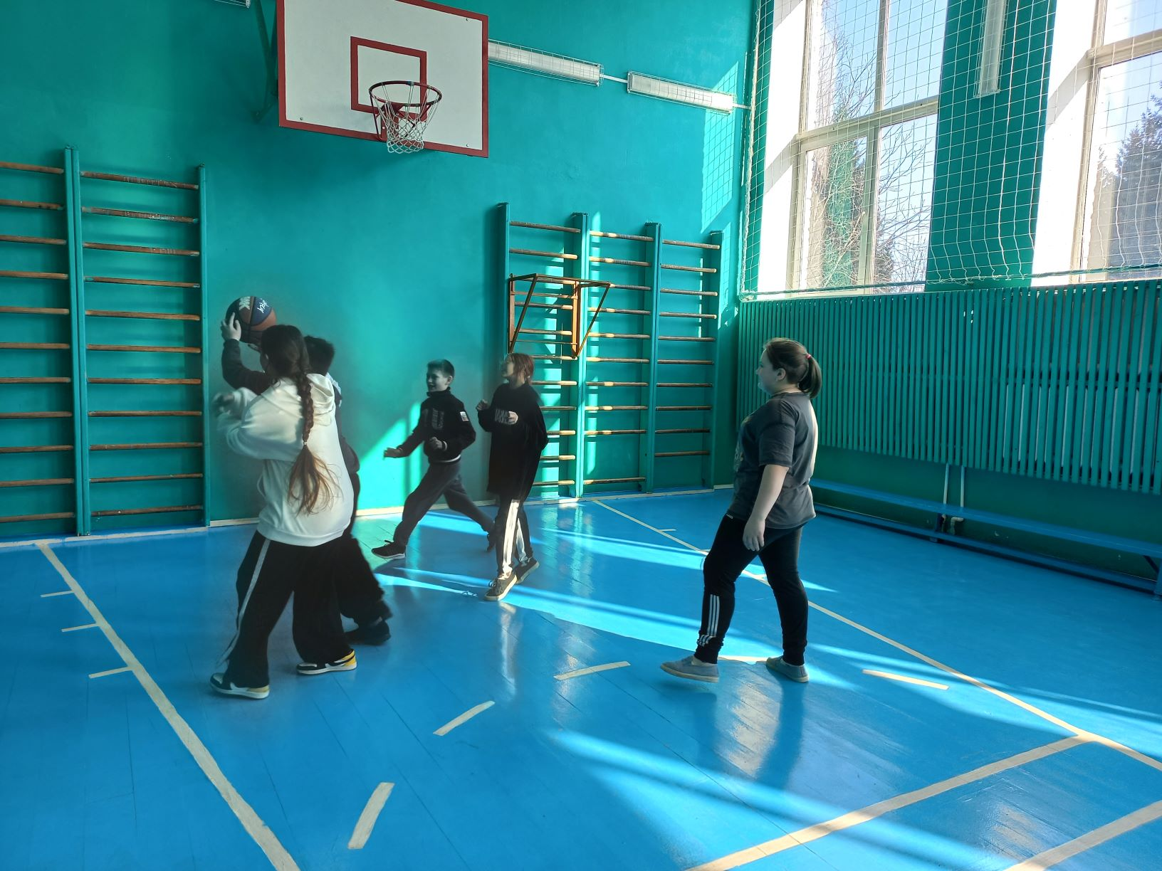

Вот несколько причин, для чего нужны шахматы детям:
- Развитие логического мышления. Во время игры ребёнку приходится анализировать ситуацию на доске и делать выводы.
- Тренировка усидчивости и концентрации внимания. Потребуется усвоить много новой информации: расположение фигур на доске и правила игры, множество вариантов и комбинаций ходов.
- Тренировка быстроты реакции. Ситуация на доске порой меняется стремительно и требует быстрых и решительных действий.
- Выработка умения справляться с ситуацией отказа. Часто в ходе шахматной партии игрокам приходится жертвовать менее значимыми фигурами ради спасения более значимых. На наглядном примере игры ребёнку проще будет понять, что в жизни есть вещи главные и второстепенные.
- Развитие «внутренних часов» и умения ориентироваться во времени. Необходимость учитывать время на обдумывание хода, принятие решения и действие даст ребёнку более чёткое понимание временных границ.
- Тренировка запоминания и использования накопленной информации. Шахматы тренируют память и развивают внимание.
- Улучшение успеваемости по школьным предметам. Наблюдения показали: у детей, играющих в шахматы, повышается успеваемость и по остальным предметам.
- Социализация. Во время командных турниров игроки попадают в группу других детей, где им важно поддерживать друг друга на пути к цели. Это поможет ребёнку сформировать безопасный круг общения, научиться дружить и понимать людей вокруг себя

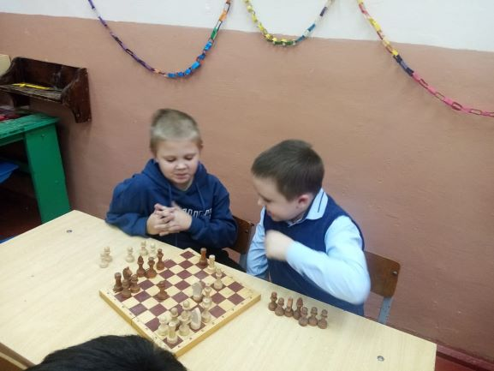

Мини-футбол может быть нужен для следующих целей:
- Активный досуг. Мини-футбол — отличный способ провести время с друзьями или коллегами.
- Тимбилдинг в коллективе. Совместные игры помогают персоналу раскрыться в коллективе с неожиданных сторон и укрепляют командный дух.
- Здоровый образ жизни. Мини-футбол положительно влияет на иммунитет, улучшает метаболизм, ускоряет циркуляцию крови, укрепляет опорно-двигательный аппарат.
- Развитие личностных качеств. На занятиях игроки работают в команде, поэтому становятся более ответственными и коммуникабельными. Спортсмены приобретают такой навык, как стремление к победе и целеустремлённость.
- Возможность стать профессиональным футболистом. Многие легендарные футболисты начинали с игр на мини-футбольных полях — это позволило им отточить технику, развить скорость и пластичность в работе с мячом.

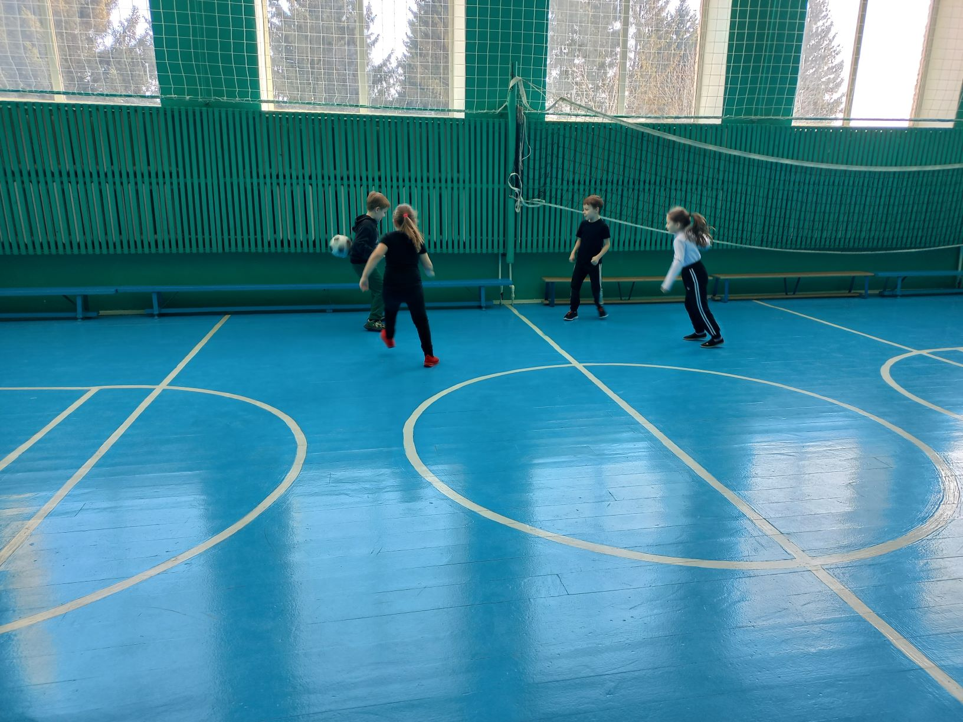

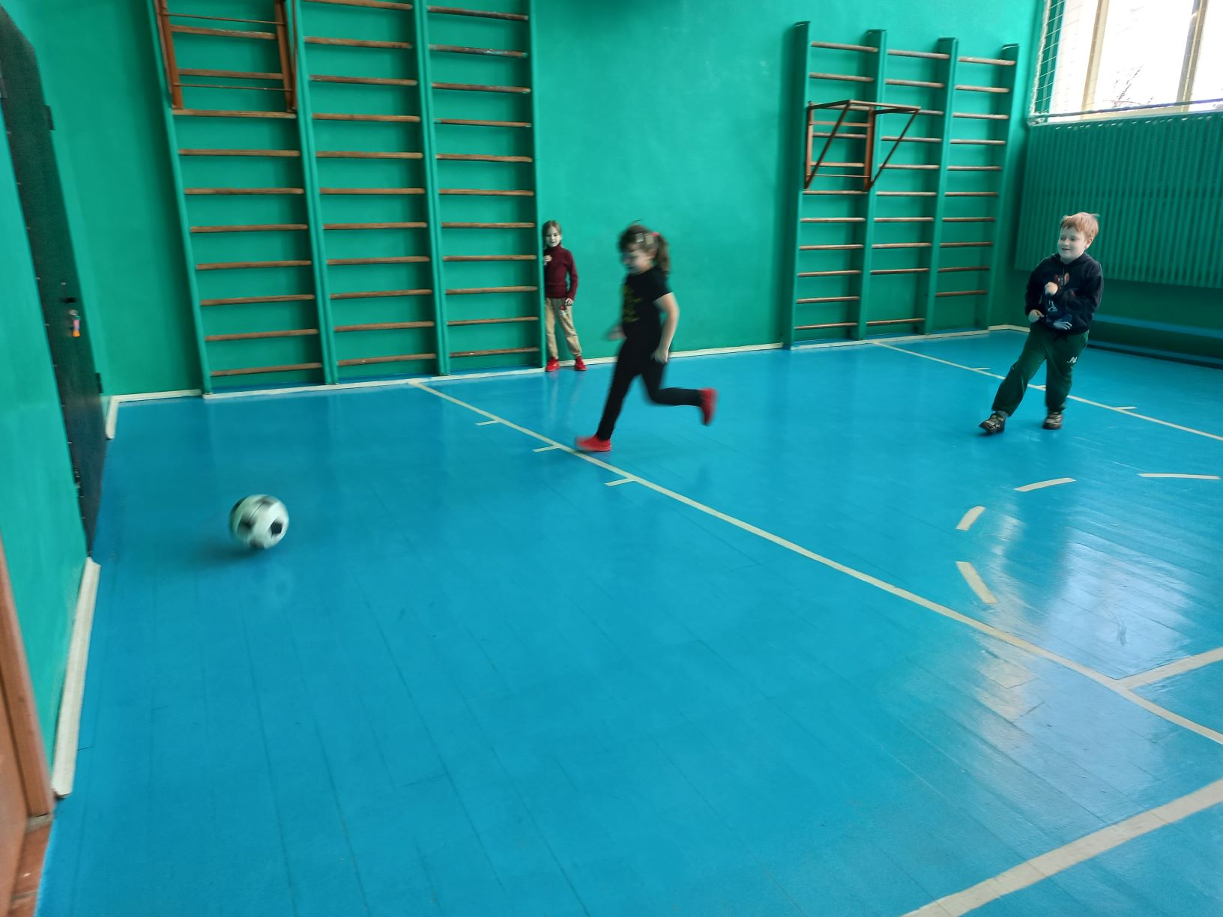

Занятия настольным теннисом полезны детям для развития различных навыков и укрепления здоровья:
- Тренировка зрения. Постоянное фокусирование взгляда на шарике, который то приближается, то удаляется, служит профилактикой близорукости и дальнозоркости.
- Физическая активность. Настольный теннис требует стремительных движений, хорошей координации и быстроты реакции. Постоянные тренировки способствуют развитию гибкости, выносливости и силы.
- Улучшение координации и баланса. Теннисный мяч требует точности и синхронных движений рук и ног, что позволяет детям активно развивать пространственное восприятие и баланс.
- Развитие психологических навыков. Занимаясь настольным теннисом, ребёнок учится концентрации, стратегическому мышлению и оперативному принятию решений.
- Развитие моторики. Постоянные движения кистью, смена положения ракетки с помощью пальцев, способствуют развитию мелкой моторики.
- Социализация. Довольно часто партии в настольном теннисе проводятся в командном формате, что позволяет детям развивать командный дух, учиться сотрудничать, помогать друг другу.
- Улучшение психического здоровья. Игра в настольный теннис активизирует выработку эндорфинов — гормонов счастья, которые способны снять стресс и поднять настроение.

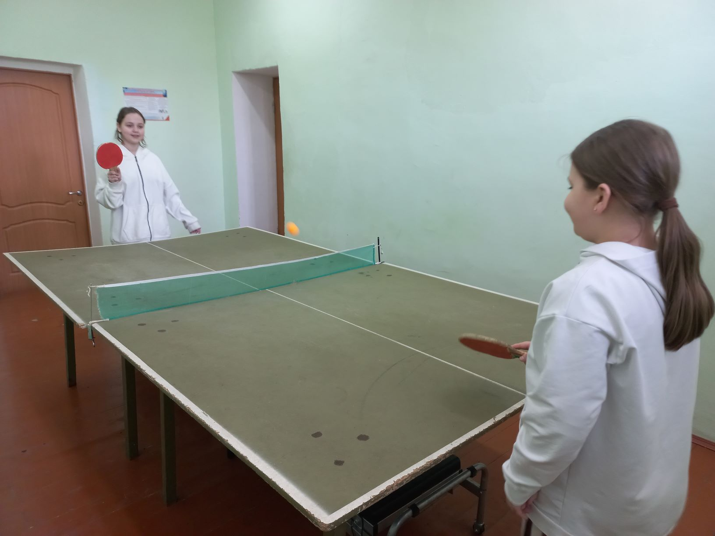
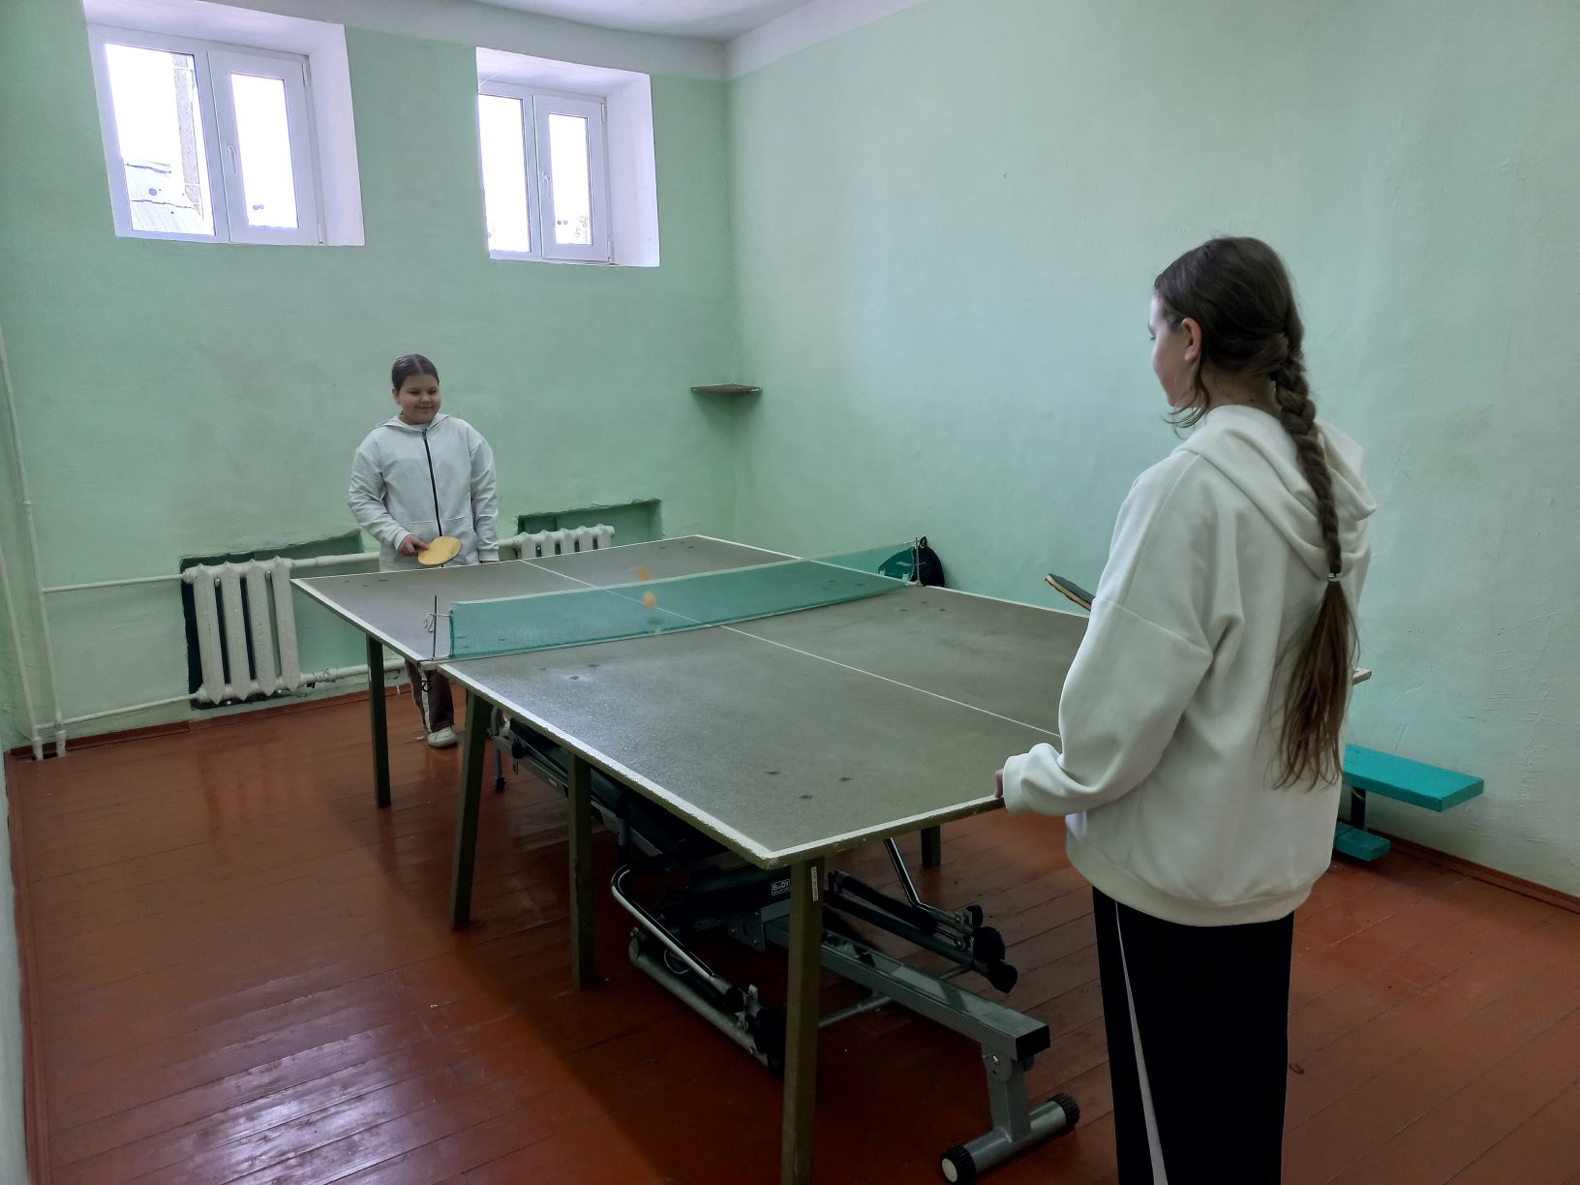
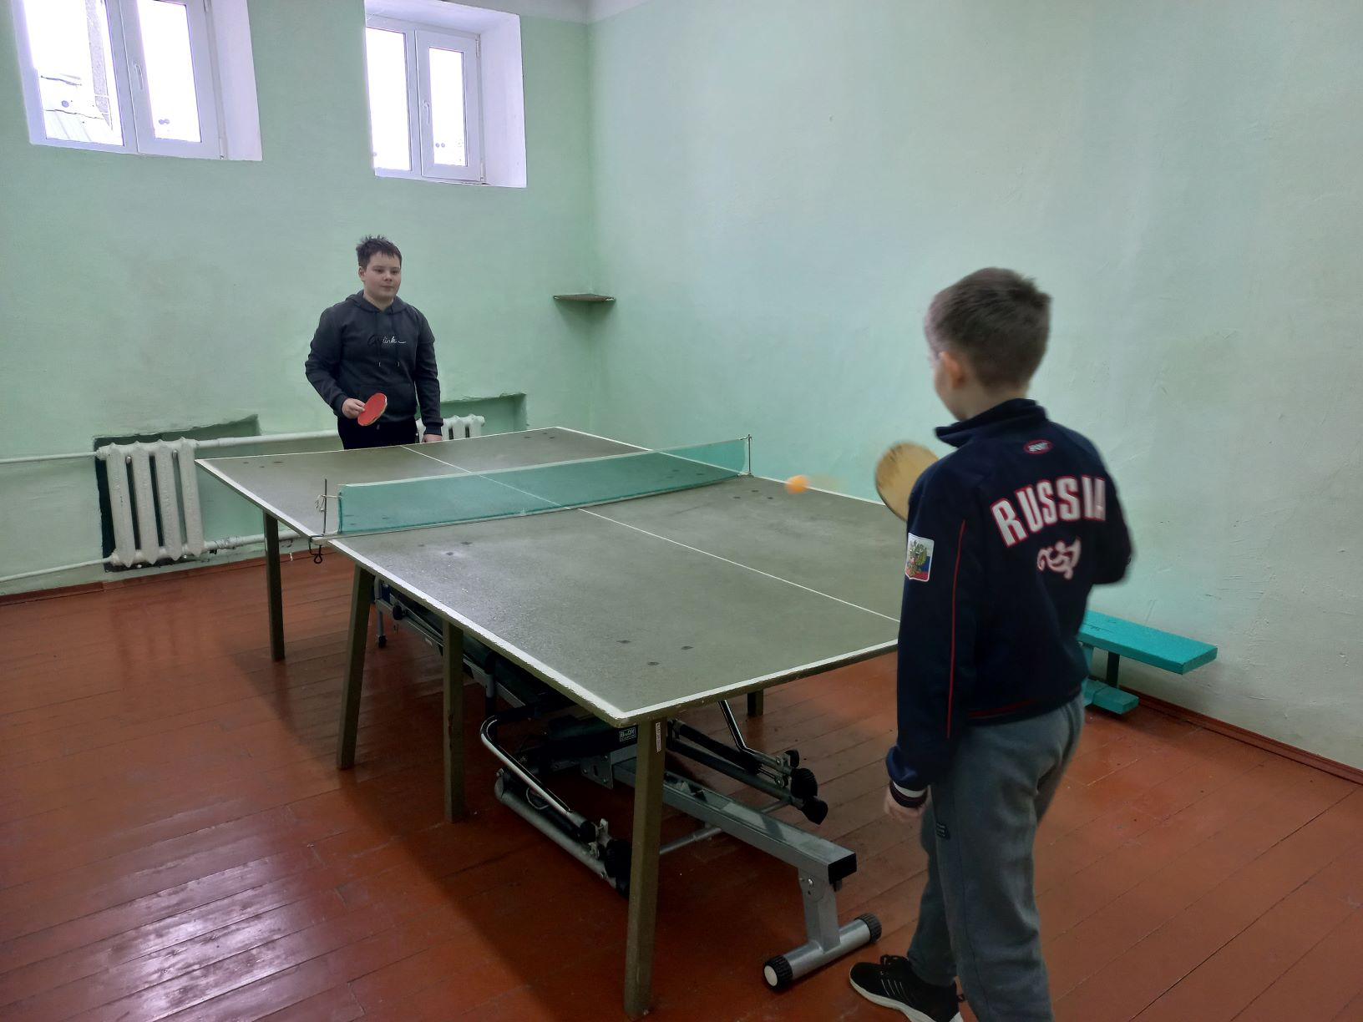
- Польза волейбола с точки зрения физиологии
- Во время игры в волейбол спортсмен задействует практически все мышцы тела. Работают мышцы нижних конечностей, спины, пресса, верхней части корпуса. Подключаются связки и суставы. Спортсмен совершает движения разной силы и направленности. Невозможно представить игру в волейбол без прыжков, выпадов в стороны, замахов руками (во время ударов мячом и выполнении блока). Посмотрите на профессиональных волейболистов: у них всегда подтянутые, стройные фигуры с небольшой, но отлично развитой мускулатурой.
- Регулярные занятия спортом положительно сказывается на иммунной системе ребенка. А значит, сезонные простуды будут не страшны молодому организму. Физическая нагрузка способствует укреплению сердечно-сосудистой и дыхательной систем. Кроме того, занятия волейболом помогают развить подвижность суставов, что служит отличной профилактикой артрозов и артритов. Совершенствуется работа вестибулярного аппарата. Ребенок учится лучше координировать свои движения, становится более ловким. Девочки, как правило, более пластичны, а мальчики – более прыгучи. У парней – сильнее удары, мощнее отскок мяча. Поэтому мужской волейбол более динамичный. Зато женский волейбол называют более «затяжным» и потому красивым. Тут больше длинных розыгрышей и эффектных спасений мяча.
- Важно отметить, что волейбол – это неконтактный вид спорта, а значит, сравнительно безопасный. Однако травмы тоже возможны. Одна из частых причин их возникновения – неудачные падения. Результатом могут стать растяжения, вывихи и даже переломы. Поэтому уже на первых занятиях детей учат «правильно падать», то есть падать так, чтобы минимизировать риск получения травм. Характерными для волейбола травмами также называют повреждения менисков и растяжения коленных суставов. Причина их появления кроется в недостаточном укреплении мышц и связок. У спортсменов, занимающихся на высоком профессиональном уровне, на полный срок лечения и реабилитации может уходить по несколько месяцев.

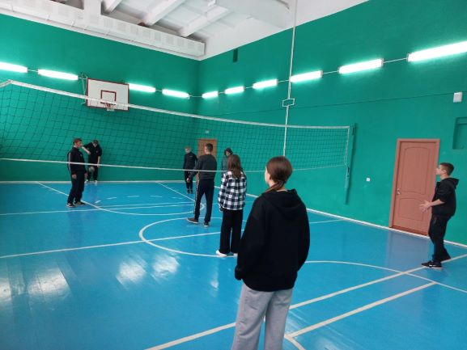

Работая с детьми, все больше убеждаешься в том, что дети – это вечный двигатель, вечный прыгатель. У них нескончаемый запас энергии. И перед педагогами регулярно встает вопрос поиска новых эффективных форм работы с дошкольниками, доступных не только инструкторам по физической культуре, но и воспитателям.
Хотелось бы представить вашему вниманию одну из таких форм, как технология сохранения и стимулирования здоровья, которая внедрена в нашем детском саду-роуп скиппинг. Что же это такое? Многие не знают, а вернее не догадываются, что за новомодным словом роуп скиппинг скрывается любимая и знакомая всем с детства забава – прыжки через скакалку.
Скиппинг (от англ. «skipping» – прыгать, подпрыгивать), роуп – веревка.
Прыжки через веревку были известны своей пользой еще много веков назад. Конечно, никто тогда, прыгая со скакалкой, не говорил, что он занимается роуп скиппингом. Дети просто брали в руки скакалки и скакали с утра до позднего вечера.Особую известность скиппинг получил после того, как врачи выяснили его невероятную пользу для организма. Именно такая форма физических упражнений.
